AZ ELSŐ HAZAI NYUGDÍJPÉNZTÁR
2007. ÉVI BESZÁMOLÓJA
KIEGÉSZÍTŐ MELLÉKLETÉNEK SZÖVEGES RÉSZE

Tartalomjegyzék:

1. A számviteli politika meghatározó elemei, a beszámoló összeállításánál alkalmazott értékelési eljárások, és a 2007. évtől hatályos jogszabály változások beszámolóra gyakorolt hatásának bemutatása 3
1.1. A számviteli politika meghatározó elemei 3
1.2. A Beszámoló összeállításánál alkalmazott értékelési eljárások 5
1.3. A 2007. évtől hatályos jogszabály változások beszámolóra gyakorolt hatása 5
2. A pénztári taglétszám alakulása 5
3. Bevételek-kiadások (ráfordítások), alakulása, tartalékképzési elvek 5
3.1. A bevételek és kiadások (ráfordítások) alakulása 5
3.2. A bevételek és kiadások tartalékok közti megosztása, a tagdíj mértéke 6
4. A működési tevékenység eredménye, a működési céltartalék és a tartaléktőke alakulása 8
4.1. A működési tevékenység eredménye 8
4.2. A működési céltartalék alakulása 9
4.3. A tartaléktőke alakulása 9
5. A céltartalékok, a teljesített szolgáltatások, a nyugdíjszolgáltatások folyósításával kapcsolatban felmerült kiadások, a tagoknak visszatérített összegek alakulása 9
5.1. A fedezeti céltartalék alakulása 9
5.2. A likviditási céltartalékok alakulása 11
5.3. A meg nem fizetett tagdíjak tartaléka 11
5.4. A nyugdíjszolgáltatások folyósításával kapcsolatban felmerült dologi kiadások 12
6. A cash-flow kimutatás értékelése 12
7. Kiegészítő vállalkozási tevékenység 12
8. A munkáltatói kötelezettségvállalások teljesülése 12
9. A tagokkal szembeni követelések értékelése 12
10. Alkalmazotti állomány, választott tisztségviselők 13
11. A Pénztár szolgáltatói 13
12. A határidős ügyletek bemutatása 13
13. A befektetési tevékenység hatékonyságának értékelése 13
13.1 A befektetési arányok alakulása 13
13.2. A pénztári vagyon piaci értékének, nyilvántartási értékének, értékelési különbözetének alakulása 14
13.3. A Pénztár nettó eszközértéke 2007. december 31-én 15
13.4. Az eszközök értékváltozása a pénztár egységnyi nettó eszközértékére vetítve 15
13.5. 2007 évi befektetési politika 15
A hozamráta alakulása 16
13.6 A befektetési tevékenység értékelése 16
13.6.1. Befektetési környezet változása 2007-ben 16
Gazdasági növekedés 17
Infláció 18
Államháztartás 19
Pénz- és tőkepiaci áttekintés 19
Kötvénypiac 19
Részvénypiac 21
14. A működést jellemző mutatók 23
14.1. Gazdálkodást jellemző mutatók: 23
14.3. A pénztár által szükségesnek ítélt további mutatószámok 23

Mellékletek:

- számú melléklet: 2007. évi bevételek és ráfordítások terv- és tény számai

1. A számviteli politika meghatározó elemei, a beszámoló összeállításánál alkalmazott értékelési eljárások, és a 2007. évtől hatályos jogszabály változások beszámolóra gyakorolt hatásának bemutatása

1.1. A számviteli politika meghatározó elemei

A Első Hazai Nyugdíjpénztár működését és számviteli politikáját meghatározó jogszabályok:

- a számvitelről szóló többször módosított 2000. évi C. törvény,
- az önkéntes kölcsönös biztosító pénztárakról szóló többször módosított 1993. évi XCVI. törvény,
- az önkéntes nyugdíjpénztárak beszámoló készítési és könyvvezetési kötelezettségének sajátosságairól szóló többször módosított 223/2000. (XII. 19.) Korm. Rendelet,
- az önkéntes kölcsönös nyugdíjpénztárak befektetési és gazdálkodási szabályairól szóló többször módosított 281/2001. (XII. 26.) Korm. Rendelet.

Az éves beszámolóra vonatkozólag:

Jelentős összegű hiba: ha a hiba feltárásának évében – ugyanazon évet érintően - megállapított hibák, hibahatások működési eredményt, nyugdíjszolgáltatási, illetve likviditási célú tartalékokat növelő-csökkentő értékének együttes (előjeltől független) összege meghaladja az ellenőrzött üzleti év mérlegfőösszegének 2 százalékát, illetve ha a mérlegfőösszeg 2%-a meghaladja a 30 millió forintot, akkor a 30 millió forintot.

Nem jelentős összegű hiba: ha a feltárt hibák és hibahatások – működési eredményt, nyugdíjszolgáltatási, illetve likviditási célú tartalékokat növelő-csökkentő – értékének együttes (előjeltől független) összege nem haladja meg a jelentős összegű hiba értékhatárát.

Megbízható és valós képet lényegesen befolyásoló hiba: ha a jelentős összegű hibák és hibahatások következtében a hiba feltárásának évét megelőző üzleti év mérlegében kimutatott nyugdíjszolgáltatási, illetve likviditási célú tartalékok együttes összege legalább 3%-kal változik (nő vagy csökken).

A pénztár az éves pénztári beszámolót az üzleti évről december 31-i fordulónappal készíti el. A pénztár a könyvvizsgáló által is auditált éves pénztári beszámolót legkésőbb a tárgyévet követő év május 31-ig juttatja el a Pénzügyi Szervezetek Állami Felügyelete részére.

Az éves pénztári beszámoló részei:

- mérleg,
- eredménykimutatás,
- kiegészítő melléklet

A pénztár az éves pénztári beszámolóval egyidejűleg üzleti jelentést is készít, de az nem része az éves beszámolónak.

Az éves pénztári beszámoló részét képező mérleget, eredménykimutatást és kiegészítő mellékletet a hely és a kelet feltüntetésével az igazgatótanács elnöke írja alá.
A mérlegkészítés időpontja az üzleti évet követő hónap utolsó napja.

A mérlegben eszközként a befektetett eszközöket, a forgóeszközöket és az aktív időbeli elhatárolásokat kell kimutatni.

A pénztár valamennyi eszközét a következő fő csoportokba sorolja és analitikus nyilvántartásaiban is az alábbiak szerint bontja:

- a pénztár működését és vállalkozási tevékenységét szolgáló (működési célú) eszközök
- a nyugdíjszolgáltatás fedezetéül szolgáló eszközök
- a likviditási fedezetet szolgáló eszközök

A mérlegben forrásként a saját tőkét, a céltartalékokat, a kötelezettségeket és a passzív időbeli elhatárolásokat kell kimutatni.

A pénztár eredménykimutatása a következő fő részekből áll:

- a pénztár működési és kiegészítő vállalkozási tevékenysége
- a pénztári szolgáltatások fedezete
- a likviditási fedezet

A pénztár működési és kiegészítő vállalkozási tevékenységének mérleg szerinti eredményeként kell kimutatni a pénztár működésével és kiegészítő vállalkozási tevékenységével kapcsolatban az üzleti évben elszámolt bevételek és költségek, ráfordítások (ideértve a működési célú befektetési portfolió értékelési különbözetében bevételként elszámolt várható hozamot is, valamint az értékelési különbözet összegében ráfordításként elszámolt céltartalék-képzést is) különbségének adófizetési kötelezettséggel csökkentett összegét.

A pénztári szolgáltatások fedezetét kell a nyugdíjszolgáltatásokkal összefüggésben céltartalékként megképezni az üzleti évben felmerült bevételek és ráfordítások különbözetének, valamint a fedezeti célú befektetési portfolió értékelési különbözetében bevételként elszámolt várható hozam összegében.

A likviditás (a pénztár fizetőképességének) biztosításával, valamint az azonosítatlan befizetések befektetési hozamának fedezetével összefüggésben az üzleti évben felmerült bevételek és ráfordítások különbözetéből, valamint a likviditási és kockázati célú befektetési portfolió értékelési különbözetében bevételként elszámolt várható hozam összegéből kell céltartalékot képezni.

A kiegészítő melléklet tartalmazza azokat a részletes információkat, amelyek a tulajdonosok (tagság), a pénztár vezetése, a munkáltatói tagok, a szolgáltatók, a Felügyelet részére a pénztár vagyonáról, pénzügyi helyzetéről, működése eredményességéről, a pénztár befektetési tevékenységének hatékonyságáról a megbízható valós összképet tükrözik.

1.2. A Beszámoló összeállításánál alkalmazott értékelési eljárások

A Pénztár nem tér el a vonatkozó jogszabályokban meghatározott értékelési elvektől és értékelési eljárásoktól. A Pénztár befektetett vagyonának piaci értékelését, a Pénztár letétkezelője, a UniCredit Bank Zrt. végzi.

A pénztár az értékpapírok értékelésénél nem alkalmazza a számviteli törvény 54. §-a (8) és (9) bekezdésében foglalt előírásokat.

1.3. A 2007. évtől hatályos jogszabály változások beszámolóra gyakorolt hatása

A 2007. évtől hatályba lépett jogszabályi változások a beszámoló tartalmát és formáját nem érintették lényegesen.

2. A pénztári taglétszám alakulása

A taglétszám alakulása 2005. év végétől:

 | 2005 | 2006 | 2007
Taglétszám | 281 | 284 | 301

A 2007. év taglétszámának alakulása jogcímek és negyedévek szerint:
fő
 | I. név | II.név | III.név | IV.név | Éves
Időszak elején | 284 | 282 | 284 | 292 | 284
Időszak alatti változás | -2 | 2 | 8 | 9 | 17
Új belépő | 0 | 5 | 10 | 11 | 26
Átlépő más pénztárból | 0 | 0 | 0 | 0 | 0
Átlépő más pénztárba | 0 | 0 | 2 | 2 | 4
Szolgáltatásban részesült | 1 | 3 | 0 | 0 | 4
Elhalálozott | 0 | 0 | 0 | 0 | 0
Kilépett | 1 | 0 | 0 | 0 | 1
Egyéb megszűnés | 0 | 0 | 0 | 0 | 0
Időszak végén | 282 | 284 | 292 | 301 | 301

fő

3. Bevételek-kiadások (ráfordítások), alakulása, tartalékképzési elvek

3.1. A bevételek és kiadások (ráfordítások) alakulása

A Pénztár bevételei - az éves pénztári beszámolóban szereplő eredmény-kimutatás alapján -2007-ben összesen 88.997 e Ft-ot, kiadásai 6.991 e Ft-ot tettek ki, így a 2007-ben felhasználható eredmény összesen 82.006 e Ft, amelyből 80.890 e Ft a fedezeti céltartalék,
31 e Ft a likviditási céltartalék állományát növelte, 1.085 e Ft pedig a Pénztár működési eredményét.

 | Működési tartalék | Fedezeti tartalék | Likviditási tartalék | Összesen
Bevételek | 1 654 | 34 975 | 29 | 36 658
Befektetési tevékenység bevételei | 1 399 | 50 936 | 4 | 52 339
Bevételek összesen | 3 053 | 85 911 | 33 | 88 997
Kiadások | 2 964 | 22 | 2 | 2 988
Befektetési tevékenység kiadásai | -996 | 4 999 | 0 | 4 003
Kiadások összesen | 1 968 | 5 021 | 2 | 6 991
Nem befektetési tevékenységből származó eredmény | -1 310 | 34 953 | 27 | 33 670
Befektetési tevékenység eredménye | 2 395 | 45 937 | 4 | 48 336
Eredmény összesen | 1 085 | 80 890 | 31 | 82 006

A tagdíjbevétel, amelybe beszámításra került a meg nem fizetett tagdíjak miatti tartalékolás is, jelentősen, 12 %-kal meghaladta a tervet (tervezett: 24.637 e Ft; tény: 27.525 eFt). A nagyobb tagdíjbevétel oka elsősorban az, hogy a tagok által fizetett tagdíj magasabb volt mint a tervezett. (az év közben belépők száma 26 fő volt, a terv 8 fő új belépővel számolt)

A tagok általi tagdíjbefizetések 13.166 e Ft-tal, a munkáltatói hozzájárulás 22.831 e Ft-tal járult hozzá a Pénztár bevételeihez. Ugyanakkor a meg nem fizetett tagdíjak tartalékára képzett céltartalékok 8.714 e Ft-tal csökkentették a bevételeket. Az utólag befolyt tagdíjak (olyan tagdíjbevétel, amire a Pénztár a meg nem fizetés miatt már céltartalékot képzett) 242 e Ft-ot tettek ki. A tagok egyéb befizetéseként a tervezettnél jóval több, 6.412 e Ft nagyságú összeg folyt be. (a terv csak 2.020 e Ft-tal számolt) A tagok eseti befizetése mellett 2.465 e Ft adóhatóság által utalt adójóváírás érkezett be a fedezeti tartalékra. Adomány, támogatás 2007-ben nem gyarapította a Pénztár vagyonát.

Összességében a Pénztár nem hozamjellegű bevételei 136 %-kal haladták meg a tervezettet (terv: 26.873 e Ft, tény: 36.658 e Ft).

A működési kiadások (befektetési tevékenység ráfordításai nélkül) 2.988 e Ft-ot tettek ki, amely 339 e Ft-tal haladta meg a tervet (tervben szereplő kiadás 2.649 e Ft). A fedezeti tartalék és a likviditási tartalék eredmény-kimutatásban szereplő ráfordításai között csak a meg nem fizetett tagdíjak tartalékának leírásából származó hitelezési veszteség szerepel (22 e Ft ill. 2 e Ft összegben).

A Pénztár befektetési tevékenységének összegszerű eredménye az előző évhez viszonyítva valamelyest csökkent. A ténylegesen elért 48.336 e Ft hozam összege csak kevesebb mint 79 %-a a 2006-ban elért hozamnak (61.197 e Ft), a tervben szereplő kalkulált hozamösszegtől is jelentősen elmaradt a valós hozam.
(terv: 71.118 e Ft).

Összességében a Pénztár nem befektetési jellegű eredménye (33.670 eFt) a teljes eredmény (82.006 eFt) több mint 41 %-a, míg a befektetési tevékenység eredménye a teljes eredmény csaknem 59 %-át alkotja.

3.2. A bevételek és kiadások tartalékok közti megosztása, a tagdíj mértéke

A bevételek és kiadások tartalékok közti megosztása az alapszabályban és a pénzügyi tervben feltüntetettnek megfelelően alakult, módosítására nem került sor.

A tagdíjbefizetések tartalékok közti megosztása:

A tagdíjbefizetéseket az alábbi módon számolja el a pénztár (2007. január 1-től, az alapszabály-tervezet alapján):

Az egységes tagdíj felosztása:

Fedezeti tartalék | 95,0 %
Működési tartalék | 4,9 %
Likviditási tartalék | 0,1 %

Az egységes tagdíjon felüli és egyéb befizetések elszámolása:

Fedezeti tartalék | 99,0 %
Működési tartalék | 1,0 %
Likviditási tartalék | 0,0 %

Adomány, hozamok felosztása:

A más pénztárból áthozott fedezet 100 %-ban a fedezeti tartalékba kerül.

A pénztár alapszabálya alapján az egységes tagdíj mértéke 2007. január 1-től 10.500 Ft/hó.
A munkáltatói hozzájárulással rendelkező tagoknál ebből a munkáltatói átvállalás összege 10.000 Ft/fő/hó.
Munkáltatói hozzájárulásban a tagok ~70%-a részesült.

A befektetések tartalékok közötti megosztása a rendelkezésre álló szabad pénzeszközök tartalékok közötti megosztása alapján történt.

A befektetési tevékenység hozamai és ráfordításai annak a tartaléknak a javára ill. terhére kerültek elszámolásra, amely tartalékból a befektetés történt.

A vagyonkezelési díj és letétkezelési díj tartalékok közötti megosztása a következőképpen történik: Abban az esetben, ha a szolgáltató által benyújtott számla közvetlenül nem kapcsolható az egyes tartalékokhoz, akkor a pénztár az egyes tartalékokat terhelő összeget arányosítással határozza meg.

Az arányosítás módszere: a kiszámlázott időszak befektetett állományának kiszámítása tartalékonként (tehát külön a likviditási, működési, fedezeti és azon belül az egyéni számlákhoz és a szolgáltatási tartalékokhoz kapcsolódóan). Ez az adott tartalékból befektetett vagyon időszak végi (záró) könyv szerinti értékével egyezik meg Az így kiszámított értékeket viszonyítja a pénztár a teljes befektetett vagyon időszak végi (záró) állományához. A számla összege a fent kiszámított arányok szerint terhelődik rá minden egyes tartalékra.

A folyószámla után kapott kamat megosztására a pénzügyi tervben meghatározott – tagdíjra vonatkozó arányok szerint került sor.

4. A működési tevékenység eredménye, a működési céltartalék és a tartaléktőke alakulása

4.1. A működési tevékenység eredménye

A működési tevékenység bevételei 2007-ben 3.053 e Ft-ot, ráfordításai 1.968 e Ft-ot tettek ki, így a működési tevékenység eredménye 1.085 e Ft (2006-ban 1.080 e Ft), ami 1.348 e Ft-tal több, mint a tervezett eredmény. (a terv -263 e Ft eredménnyel számolt)

A működési tevékenység szokásos bevételei (befektetési tevékenység bevételei nélkül) 1.654 e Ft-ot (2006-ban 1.299 e Ft), kiadásai 2.964 e Ft-ot (2006-ban 2.671 e Ft-ot) tettek ki, így a szokásos működési tevékenység eredménye -1.310 e Ft (2006-ban -1.372 e Ft).

A működési célú befektetési tevékenység 2.395 e Ft (2006-ban 2.452 e Ft) eredménye az előző évhez hasonlóan javította a szokásos működési tevékenység eredményen elért veszteséget.

A működési tevékenység tagdíjbevételei a tervezettet meghaladóan növekedtek. A teljesített tényleges tagok általi tagdíjbefizetéseknek a prognosztizált átlagtagdíjat meghaladó mértéke erőteljesen hozzájárult a működési bevételek terven felüli növekedéséhez.

Meg kell említeni a 221,5 e Ft nagyságú működésre jutó meg nem fizetett tagdíjak felhasználása miatti bevételt is, ám ennek ténylegesen nincs eredményre gyakorolt hatása, hiszen az egyéb ráfordítások között ugyanekkora összeg szerepel a meg nem fizetett tagdíjak hitelezési vesztesége jogcímén.

A 2.628 e Ft anyagjellegű ráfordítások jelentősebb, 1 e Ft-ot meghaladó tételei:

Nyilvántartási díj: 1.436 eFt
Posta, telefon: 71 eFt
Pénzügyi szolgáltatások díja: 105 eFt
Egyéb igénybevett szolgáltatások: 452 eFt
Könyvvizsgálat: 360 eFt
Marketing, hirdetés: 201 eFt

Személyi jellegű ráfordítások nem volt, csak egy 15 e Ft nagyságú reprezentációs költség.

A 321 e Ft összegű ráfordítások jelentősebb tételei:
Felügyeleti díj: 100 eFt
Hitelezési veszteség 221 eFt

A Pénztár működési költségeinek elemzése illetve a tényszámoknak a tervszámokhoz való viszonyítása előtt meg kell megemlíteni, hogy a HVG csoport az alakuláskor vállalt kötelezettségeit változatlanul teljesíti, a Pénztár helyiségeiért nem kell bérleti díjat fizetni, a Pénztár élvezi, az ingyenes távbeszélő használatot, valamint a működéshez szükséges valamennyi irodaszert és számítástechnika eszközt térítésmentesen kapja.

A felügyeleti díj ráfordításként elszámolt összege is a terv felett alakult a felügyeleti díj 2006-hoz képest megváltozott számítási módja miatt (terv: 61 e Ft, tény: 100 e Ft)

Az egyéb ráfordításokban szereplő hitelezési veszteség, melynek összege 221 e Ft, és az ezzel kapcsolatos bevétel ugyancsak 221 e Ft, így ezen a soron tényleges többletköltség nem jelentkezett.

Összességében megállapítható, hogy a Pénztár működési költségei és ráfordításai a tervezésnek megfelelően alakultak, az esetenkénti többletráfordítások, ill. megtakarítások minden esetben megindokolhatóak.

4.2. A működési céltartalék alakulása

2007-ben jövőbeni kötelezettségekre céltartalék képzés nem történt.

A működési portfolió értékelési különbözetére a pénztár – a vonatkozó jogszabályoknak megfelelően – képzett céltartalékot.

Az időarányosan járó kamatból képzett céltartalék nyitó állománya 1.537 e Ft, év közben a működési célú befektetésre jutó időarányos kamat és az egyéb piaci értékítélet miatti értékelési különbözet összege 1.065 e Ft-tal csökkent, így a céltartalék záró állománya 472 e Ft.

Az így képzett céltartalék csak technikai jellegű, ténylegesen a befektetési tevékenység működési portfolióra jutó nem realizált eredményének változását jelenti.

4.3. A tartaléktőke alakulása

A tartaléktőke és a mérleg szerinti eredmény (együttesen a működési tevékenység felhasználható eredménye) alakulása e Ft-ban:

Megnevezés | 2007
Előző évek halmozott eredménye : | 11.738
Adott év mérleg szerinti működési eredménye: | 1.085
Tagdíj-nemfizető tagoktól ktg.levonás | 374
Működési tevékenység felhasználható eredménye | 13.197

5. A céltartalékok, a teljesített szolgáltatások, a nyugdíjszolgáltatások folyósításával kapcsolatban felmerült kiadások, a tagoknak visszatérített összegek alakulása

5.1. A fedezeti céltartalék alakulása

A fedezeti céltartalék egyéni számlákra számolt része a 819.313 e Ft nyitó állományhoz képest 841.142 e Ft-ra nőtt 2007-ben. A szolgáltatási számla nyitó és záró állománya 0 Ft volt, mivel nincs járadékos a pénztárban.

Az egyéni számlákon kimutatott 21.829 e Ft növekedés főbb tényezői a következők:

E Ft-ban 2006 2007
Nyitó állomány | 751 007 | 819 313
Tárgyévben egyéni számlákon jóváírt szolgáltatási célú bevételek (+) | 51 939 | 34 975
Más pénztárból átlépő tagok által áthozott tagi követelés egyéni számlákon (+) | 0 | 1 836
Egyéni számlákat megillető hozambevételek (+) | 62 930 | 73 426
Egyéni számlákat megillető értékelési különbözet (+/-) | 5 109 | -22 490
Likviditási tartalékokből átcsoportosítás (+) | 0 | 0
Tartaléktőkéből átcsoportosítás (+) | 0 | 0
Szolgáltatások fedezetére átcsoportosítás szolgáltatási tartalékba (-) | 12 002 | 14 654
Tagoknak, kedvezményezetteknek, munkáltatóknak visszatérítés (-) | 32 680 | 42 638
Más pénztárba átlépő tag követelésének átadása (-) | 606 | 3 223
Egyéni számlákat terhelő szolgáltatási célú egyéb ráfordítások (-) | 20 | 22
Egyéni számlákat terhelő befektetésekkel kapcsolatos ráfordítások (-) | 6 128 | 4 999
Egyéb változás (+/-) | -236 | -382
Egyéni számlák záróállománya | 819 313 | 841 142

2007-ben az egyéni számlákon jóváírt szolgáltatási célú bevételek nagysága 2006-hoz képest csökkent ( 51.939 e Ft-ról 34.975 e Ft-ra változott).

Az egyéni számlákra jutó befektetési tevékenység eredménye kismértékben (61.911 e Ft-ról 45.937 e Ft-ra) csökkent az előző évhez képest.

2007-ben más nyugdíjpénztárakból nem léptek át a pénztárba, azonban a 2006-ról áthúzódó hatás miatt volt könyvelt áthozott egyéni fedezet (1.836 e Ft)

A Pénztárból más nyugdíjpénztárakba átlépett tagok száma 4 fő volt, az átvitt tagi fedezet összege 606 e Ft-ról 3.223 e Ft-ra nőtt. A Pénztárhoz átlépők, ill a Pénztárból más pénztárba átlépő tagok teljes taglétszámához viszonyított aránya – az előző évekhez hasonlóan alacsony.

2007-ben örökösöknek ill. kedvezményezetteknek nem volt kifizetés.

Növekedett a 10 éves várakozási idő letelte utáni kifizetések száma és összege 2007-ben. Míg 2006-ban 14 esetben került sor ilyen jellegű kifizetésre, ebben az évben 17 fő vette igénybe a pénztár szolgáltatását. A 17 fő kifizetési igénye is nagy mértékben megnövelte a pénztári adminisztráció terheit. A kifizetést igénylők részére összesen 42.638 e Ft összegű elszámolás készült (2006-ban 32.680 e Ft), amelyből 39.988 e Ft hozamjellegű, 1.692 e Ft tőkejellegű elszámolás volt. A Pénztár az elszámolást követően 952 e Ft SZJA-t fizetett be az APEH-hez, és 5 e Ft elszámolási költséget vont le.

1 fő kilépett és megszüntette a tagsági viszonyát. 16 fő esetében részösszeg felvétele történt, ahol a jogosult pénztártagok az adómentesen felvehető hozamösszeget vagy a hozamösszegen felül még az ún. tőkerészt is kérték kifizetni, de tagok maradtak.

2007-ben is 4 fő igényelt egyösszegű szolgáltatást, mint az előző évben, ugyanakkor nőtt a szolgáltatásként kifizetett összeg. 2006-ban 12.002 e Ft, míg 2007-ben 14.654 e Ft összegben részesültek egyösszegű szolgáltatásban a nyugdíjba vonuló tagok.

Összességében a beszámolási időszakban a nyugdíjszolgáltatások fedezetére az egyéni számlákról átcsoportosított összeg 14.654 e Ft volt, amely nyugdíjszolgáltatásként kifizetésre is került.

2007-ben is élt a Pénztár azzal a jogszabály adta lehetőséggel, hogy tagdíj-nemfizető tagjaitól költséget vonjon le. A Pénztár a tagdíj-nemfizetés kezdő időpontjától jogosult a tag egyéni számlájának befektetéseiből származó hozamot az egységes tagdíjnak a működési és likviditási tartalékra jutó hányadának megfelelő összeggel, de legfeljebb a hozam összegével csökkenteni. 2007-ben a tagdíj-nemfizetés jogcímen az egyéni számlákat terhelő összeg 374 e Ft nagyságú volt.

5.2. A likviditási céltartalékok alakulása

A likviditási céltartalékok állománya a beszámolási időszakban 116 e Ft-ról, 155 e Ft-ra emelkedett. A likviditási céltartalékokon belül a Pénztár három céltartalékot különböztet meg, az értékelési különbözetre képzett likviditási céltartalékot, az egyéb likviditási célra képzett céltartalékot, és az azonosítatlan befizetések befektetési hozamára létrehozott céltartalékot.

A likviditási portfolió értékelési különbözetére képzett céltartalék

A likviditási portfolió értékelési különbözetére képzett céltartalék nyitó állománya 2 e Ft, záró állománya 3 e Ft. A tárgyidőszaki változás 1 e Ft. Az így képzett céltartalék csak technikai jellegű, ténylegesen a befektetési tevékenység likviditási portfolióra jutó nem realizált eredményének változását jelenti.

Az egyéb likviditási célokra képzett céltartalék

Az egyéb likviditási célokra képzett céltartalék nyitó állománya 114 eFt, záró állománya 152 e Ft. A tartalékra a Pénztár 2007-ben 30 e Ft céltartalékot képzett. A tagdíj-nemfizető pénztártagoktól levont költségből a likviditási tartalékra jutó 8 e Ft is ezen céltartalék bevételét képezte.

Az azonosítatlan befizetések befektetési hozamára képzett céltartalék

Az azonosítatlan befizetések befektetési hozamára képzett céltartalék arra szolgál, hogy a hozamfelosztás időpontjában még azonosítatlan befizetések jogosultjai – a hozamfelosztás után is – befizetésük azonosítottá válásakor részesüljenek korábban azonosítatlan befizetésük befektetéseinek hozamaiból.

Az azonosítatlan befizetések befektetési hozamára képzett céltartalék nyitó állománya 0 Ft, záró állománya is 0 Ft.

5.3. A meg nem fizetett tagdíjak tartaléka

A meg nem fizetett tagdíjak tartalékának állománya 2006. év végén 246 e Ft volt. Ebből 2006-ban 246 e Ft hitelezési veszteségként leírásra került. Az utólag befolyt tagdíjak összege 242 e Ft, a meg nem fizetett tagdíjakra képzett céltartalék összege 8.715 e Ft, így a meg nem fizetett tagdíjak tartalékának záró állománya év végén 8.473 e Ft.

5.4. A nyugdíjszolgáltatások folyósításával kapcsolatban felmerült dologi kiadások

A Pénztár a nyugdíjszolgáltatások folyósításakor felmerülő költségeket a számviteli politikájában meghatározottak szerint nem tekinti jelentősnek, ezért azokat külön nem nevesíti, és nem terheli rá a tagok számláira.

6. A cash-flow kimutatás értékelése

A Pénztár immateriális és tárgyi eszközökkel nem rendelkezik, és nem is vásárolt 2007-ben.

A követelésállomány az előző évhez képest 8.336 e Ft-tal növekedett, amit elsősorban a tagdíjkövetelések év végi magasabb állománya eredményezett (a tagdíjkövetelések állománya a 2006 végi állapothoz képest jelentősen nőtt, 253 e Ft-ról 8.589 e Ft-ra, ennek oka a meg nem fizetett tagdíjkövetelés állományának növekedése).
.
Az értékpapír állomány változásánál kiemelhető, hogy a befektetett pénzügyi eszközök között kimutatott értékpapírok állománya jelentősen növekedett (21.423 e Ft), a forgóeszközök között kimutatott értékpapírok állománya is növekedett (1.060 e Ft).

A Pénztár szállítói állománya 402 e Ft, a tavalyi évhez képest 190 e Ft-tal növekedett. Az egyéb rövid lejáratú kötelezettségek állományváltozása kis mértékben növekedett Az azonosítatlan függő befizetések állománya az előző évhez képest nem változott, 0 Ft maradt.

7. Kiegészítő vállalkozási tevékenység

A Pénztár a beszámolási időszakban kiegészítő vállalkozási tevékenységet nem folytatott, arra engedélyt nem kért.

8. A munkáltatói kötelezettségvállalások teljesülése

A munkáltatói tagok összességében eleget tettek szerződésben rögzített kötelezettség-vállalásaiknak, mind a befizetett összegek, mind az adatszolgáltatás tekintetében.

Munkáltatói tagok: | HVG Kiadói Zrt.
 | HVG Online Zrt.
 | HVG Press Kft.

9. A tagokkal szembeni követelések értékelése

A Pénztár mérlegében kimutatott tagdíjkövetelés összesen 8.589 e Ft, amely teljes egészében a tagokkal szembeni egyéni tagdíjkövetelés, olyan tagdíj, amelyet az esedékességig nem fizettek meg, amire a Pénztár a céltartalékot megképezte. Ezen követelések a következő éves beszámoló elkészítéséig vagy befolynak, vagy pedig hitelezési veszteségként leírásra kerülnek a megképzett céltartalék összegében.

10. Alkalmazotti állomány, választott tisztségviselők

A Pénztár ügyvezetőt nem alkalmaz, bérkifizetés nem történik.

Az Igazgatótanács tagjai:

Vas Ferencné (elnök)
Molnár Patrícia
Gaál Hedvig

Az Ellenőrző Bizottság tagjai:

Tömöry Ákos (elnök)
Szászné Erényi Ágnes
Szauer Péter

Az Igazgatótanács és az Ellenőrző Bizottság tisztségviselői 2007-ben tiszteletdíjban nem részesültek.

11. A Pénztár szolgáltatói

- Bankszámla vezető: | Budapest Bank Nyrt.
- Vagyonkezelő: | Erste Bank Alapkezelő Zrt.
- Letétkezelő: | UniCredit Bank Zrt.
- Adminisztráló szervezet: | Első Hazai Pénztárszervező és Működtető Zrt.
- Könyvvizsgáló: | Magyar Szakértői Holding – Dr. Matukovics Gábor

12. A határidős ügyletek bemutatása

A Pénztár határidős fedezeti ügyleteket (arbitrázs jellegű ügyletek) 2007-ben nem kötött.
Év végével a Pénztárnak le nem zárt fedezeti határidős ügyletei sem voltak, illetve ezzel kapcsolatosan követeléseket és kötelezettségeket sem mutat ki.

13. A befektetési tevékenység hatékonyságának értékelése

13.1 A befektetési arányok alakulása

A Pénztár eleget tett a rá vonatkozó befektetési keretszabályoknak és a befektetési politikában foglaltaknak. A Pénztár vagyona az év folyamán többségében állampapírban volt.

A befektetési arányok alakulása 2007-ben negyedévenként, befektetés típusok szerint, a tárgynegyedév végén meglévő (könyv szerinti értéken figyelembe vett, határidős ügyletek és pénzeszközök nélkül) pénztári eszközök százalékában:

Megnevezés | I. negyedév | II. negyedév | III. negyedév | IV. negyedév
Pénzeszközök | 0,29% | 0,26% | 0,26% | 0,14%
Állampapírok | 72,45% | 70,95% | 70,34% | 80,72%
Kötvények | 0,00% | 0,00% | 0,00% | 0,00%
Jelzáloglevelek | 6,72% | 6,46% | 6,58% | 6,61%
Befektetési jegyek | 7,88% | 7,92% | 8,05% | 5,14%
Részvények | 12,66% | 14,41% | 14,76% | 7,39%
Mindösszesen | 100,00% | 100,00% | 100,00% | 100,00%

13.2. A pénztári vagyon piaci értékének, nyilvántartási értékének, értékelési különbözetének alakulása

A Pénztár befektetett vagyona nyilvántartási és piaci értékének, ill. az értékelési különbözetének alakulását az alábbi táblázat mutatja be (Ft-ban):

Megnevezés | 2006 | 2007 | 2007 | 2007 | 2007
Megnevezés | IV. negyedév | I. negyedév | II. negyedév | III. negyedév | IV. negyedév
Befektetett pü-i eszk nyilvántartási értéke | 545 700 | 622 293 | 600 509 | 551 421 | 573 028
Forgóeszk.köz.nyilv.értékpapírok nyilv. értéke | 229 563 | 169 232 | 197 846 | 244 149 | 248 272
Nyilv.érték összesen | 775 263 | 791 525 | 798 355 | 795 570 | 821 300
Befektetett pü-i eszk értékelési különbözete | 16 856 | 20 566 | 25 809 | 31 245 | 10 951
Forgóeszk.köz.nyilv.értékpapírok értékelési kül. | 39 979 | 24 046 | 42 656 | 36 638 | 22 329
Értékelési különbözet összesen | 56 835 | 44 612 | 68 465 | 67 883 | 33 280
Piaci érték összesen | 832 098 | 836 137 | 866 820 | 863 453 | 854 580
A táblázat a pénzeszközöket nem tartalmazza.

A pénztár befektetett vagyona az I. félévben mind nyilvántartási, mind pedig piaci értéken folyamatosan növekedett. Ezt követően – a tőke és pénzpiaci változások következtében – enyhén csökkent. Összességében a beszámolási időszakban a Pénztár befektetett vagyonának piaci értéke 832.098 e Ft-ról 854.580 e Ft-ra nőtt, ami 22.482 e Ft-os növekedés.

Az értékelési különbözet állománya az év elején meglévő 56.835 e Ft-ról év végére 33.280 e Ft-ra csökkent. (pénzeszközök, és azok értékelési különbözete nélkül számítva)

A teljes értékelési különbözet állományváltozásának bemutatása

eFt-ban
 | Részesedések | Értékpapírok | Összesen
Nyitó | 37 970 | 18 865 | 56 835
Növekedés | 30 736 | 59 525 | 90 261
Csökkenés | 49 674 | 64 142 | 113 816
Záró | 19 032 | 14 248 | 33 280

A Pénztár nettó eszközértéke 2007. december 31-én

ezer forintban
Értékelés alapja | Nyilvántartási érték | Piaci érték
Pénztár egésze | 821 300 | 854 580
Pénzeszközök | 1 226 | 1 226
Kötelezettségek | -956 | -956
Pénztár eszközeinek nettó értéke | 821 570 | 854 850

13.4. Az eszközök értékváltozása a pénztár egységnyi nettó eszközértékére vetítve

Az egységnyi nettó eszközérték meghatározása:

Egységnyi nettó eszközérték= (854 850)/( 821 570)=1,040508

13.5. 2007 évi befektetési politika

A Pénztár a vonatkozó jogszabályi korlátozások figyelembe vételével, azokat tovább szűkítve, értékpapír-portfolióját az alábbi eszköz-összetételi korlátozások szerint kívánja megosztani:

Portfolió rész | Minimum aránya a portfolióban | (Együttes) Maximum aránya a portfolióban |  | Referencia index | Referencia index súly
I. eszközcsoport  (likvid eszközök) | 0% | 60% |  | - | 0%
II. eszközcsoport  (kizárólag állampapír alapú repók) | 0% | 20% |  | - | 0%
III. eszközcsoport  (magyar állampapír jellegű befektetések) | 40% | 100% |  | MAX Composite | 80%
IV. eszközcsoport  (hazai vállalati kötvények) | 0% | 10% | 30% | MAX Composite | 80%
V. eszközcsoport  (hazai hitelintézeti kötvények) | 0% | 30% | 30% | MAX Composite | 80%
VI. eszközcsoport  (hazai jelzáloglevelek) | 0% | 25% | 30% | MAX Composite | 80%
VII. eszközcsoport  (hazai tőzsdei részvények) | 0% | 20% | 20% | BUX | 12,5%
VIII. eszközcsoport  (hazai OTC részvények) | 0% | 10% | 20% | BUX | 12,5%
IX. eszközcsoport  (külföldi részvények és befektetési alapok) | 0% | 5% | 20% | MSCI World Free | 2,5%
X. eszközcsoport  (hazai ingatlan befektetési alapok) | 0% | 10% |  | hazai ingatlan referencia index | 5%

A portfolió stratégiai eszközallokációjával összhangban a Pénztár befektetési teljesítményének értékelését a portfolió és az alábbi összetételű referencia index hozamának összevetésével kívánja elvégezni:
80% MAX Composite + 12,5% BUX + 2,5% MSCI World Free index (USD/HUF árfolyammal korrigált értéke) + 5% hazai ingatlan referencia index, ahol
hazai ingatlan referencia index: a Magyarországon bejegyzett nyilvános nyíltvégű ingatlanbefektetési alapok piacán legalább 15% piaci részesedéssel bíró alapok napi árfolyamaiból egyenlő súlyozással 2003.12.31-i bázissal képzett „total return” típusú index (az index összetételének évenkénti felülvizsgálatával).

A hozamráta alakulása

A Pénztár piaci értéken számított vagyona nem éri el az egy milliárd forintot, ezért nem kötelezett a napi eszközértékelésre. Az éves hozamrátát a negyedéves hozamráták láncszorzatából kell kiszámolni:

Értékelés alapja | Hozamráta
Értékelés alapja | Bruttó | Nettó
A pénztár egésze | 6,00 % | 5,68 %

A referencia index éves hozamrátája 6,44 % mértékű volt.

A vagyonkezelő (Erste Alapkezelő Zrt.) által teljesített negyedéves bruttó, nettó hozamráták és a referencia index hozamrátájának alakulása:

2007. | Bruttó | Nettó | Referencia
I.név | 0,65% | 0,55% | 1,17%
II.név | 5,26% | 5,21% | 4,95%
III.név | 1,34% | 1,26% | 1,31%
IV.név | -1,27% | -1,35% | -1,05%

13.6 A befektetési tevékenység értékelése

13.6.1. Befektetési környezet változása 2007-ben

A pénztári befektetések 2007. évi bruttó 6 % hozama a hazai kötvény-, részvény- és forint piacon lezajlott jelentős árfolyam ingadozások eredőjeként alakult ki.
Az éves befektetői környezetet és hangulatot döntően meghatározta harmadik negyedévben kezdődött pénz- és tőkepiaci korrekció. A korrekció legfőbb kiváltó oka az amerikai jelzálogpiaci krízis volt, illetve az attól való félelem, hogy ennek hatásai átgyűrűznek a gazdaság más szektoraiba is, illetve más országok gazdaságainak teljesítményére is negatív hatással lesznek.

A negyedik negyedévben vált igazán nyilvánvalóvá, hogy a piaci szereplők által korábban valószínűsítettnél jóval komolyabb következmények kísérik az amerikai ingatlanpiac jelenlegi válságát. Mélyebb a válság egyrészről azért, mert a jelzáloghitelek drágulása és volumenük csökkenése miatt szűkül a fizetőképes kereslet, ezált a fogyasztás is, amely miatt viszont a vállalatok a gazdaság más szegmenseiben is visszafoghatják működésüket, csökkenthetik a foglalkoztatottságot, és ez persze további keresletcsökkenést okozhat.

Amennyiben éves szinten vizsgáljuk az egyes belföldi befektetési formák hozamait, a következő sorrendet találjuk: vezetnek a hazai ingatlan, és a rövid állampapír befektetések (éves 7,7-7,8%-os hozammal), majd következnek az éven túli állampapírok 6-6,5%-os növekedéssel, és végül a magyar részvények. A nemzetközi részvénypiacok meglehetősen nagy szórást mutattak, de a főbb európai indexek forintban 5-10 százalékos eredményt értek el, míg az amerikaiak a dollár árfolyamának gyengülése maitt forintban veszteséget voltak kénytelenek elszenvedni.

Gazdasági növekedés

A 2007-es évre vonatkozó GDP növekedés 1,3% mértékű volt Magyarországon. (a beszámoló készítésének időpontjában készült KSH előzetes alapján) A KSH közleménye szerint a magyar gazdaság 0,8 %-kal növekedett 2008. IV. negyedévében az első negyedéves 2,7%, a második negyedéves 1,2% és a harmadik negyedévi 0,9% után. Ami a távolabbi kilátásokat illeti, a gazdasági növekedés várhatóan valamelyest gyorsul majd 2008-tól, azonban valószínűtlennek tartjuk, hogy középtávon eléri a 4-5%-os éves szintet. 2008-ban 2,5%-os GDP növekedést várunk, ez az enyhe gyorsulás azonban inkább az alacsonyabb bázisadatoknak, mintsem a növekedés számottevőbb felívelésének lesz köszönhető, azaz a kibocsátási rés továbbra is negatív marad.
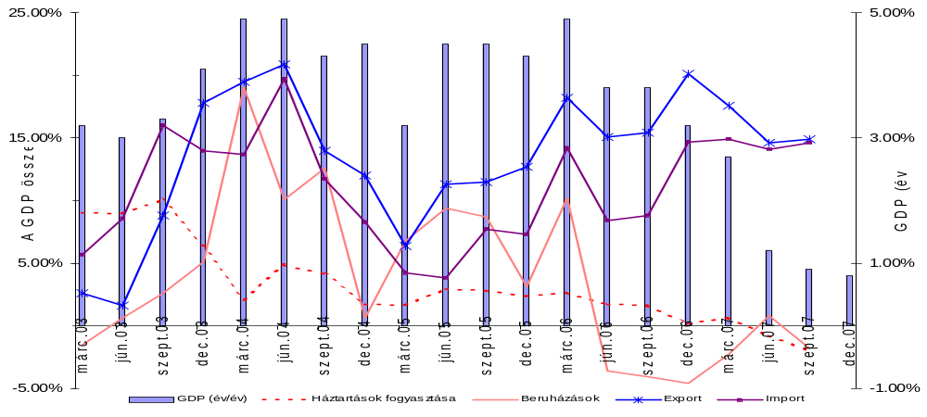
forrás: KSH

Az év/év alapon számított 14,9%-os exportbővülés továbbra is magasnak számít, azonban az import növekedése is jelentős volt: 14,6%-os 2006 azonos negyedévéhez viszonyítva. A közösségi fogyasztás éves szinten 3,8%-kal esett vissza. Az éves szintű beruházási ráta szintén csökkent, év/év alapon 1,8%-kal.

Infláció

A 2007-es év – a korábbi évek dezinflációja után – összességében az infláció újbóli gyorsulásának időszaka volt. A 2007 év végi december/december 12 hónapos infláció 7,4 %, az éves átlagos infláció 8 % mértékű volt hazánkban.

A 12 hónapos inflációs mutató márciusra elérte a 9%-ot, ami a tavalyi évi inflációs csúcs volt. A látványos infláció-emelkedés mögött a költségvetési kiigazítás második körében végrehajtott ártámogatás-leépítések, illetve az egészségügyi ellátásban bevezetett co-payment elemek (vizitdíj, dobozdíj) álltak, melyek leginkább az energia, a gyógyszer és a közlekedési szolgáltatások árait érintették. Ehhez társultak olyan piaci oldalról mutatkozó elemek, mint a már az év első felében folyamatosan és viszonylag jelentős mértékben emelkedő élelmiszerárak, illetve egy újabb járműüzemanyag-drágulási hullám – összefüggésben a világpiaci olajárak emelkedésével. Kedvezőnek mondható azonban, hogy - részben az erős forintárfolyamnak köszönhetően - az ipari termékek inflációja relatíve mérsékelt maradt, némileg ellensúlyozva a fenti árnövelő hatásokat. Összességében március után is mindvégig 8% felett állt a 12 hónapos fogyasztói árindex, majd szeptemberben 6,4%-ra lassult az éves infláció.
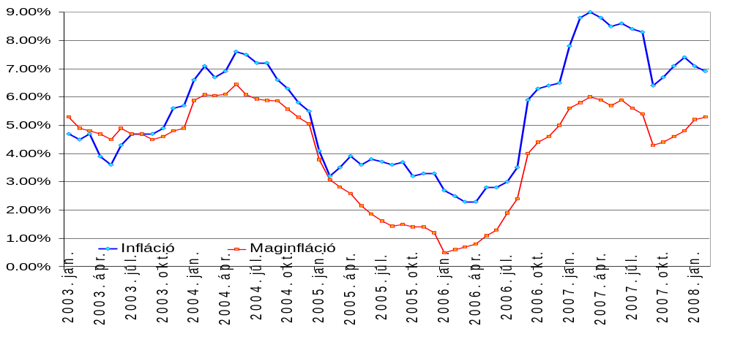
forrás: KSH

A szeptemberi látványos infláció mérséklődés azonban csakis a bázishatással magyarázható, hiszen az ÁFA-kulcs, illetve a jelentősebb energia-áremelésekkel terhelt egy évvel korábbi, 2006-os szeptemberi adat ekkora „esett ki a kalkulációból”. Mindenképpen meg kell itt jegyeznünk, hogy eredetileg nagyobb mértékű inflációlassulást (jóval 6% alatti év/év indexet) vártunk 2007 szeptemberére. Azonban hiába tűntek el a költségvetési kiigazítás által okozott egyszeri sokkok egy év elteltével az inflációs mutatóból, a nyár végétől újabb, most már piaci oldalról jelentkező kedvezőtlen árhatások kezdtek el mutatkozni a gazdaságban. Ezek közül első helyre kell sorolni a drasztikus mértékű élelmiszer-áremelkedést. Nem csak hazánkban megfigyelhető jelenségről van szó, hiszen a globális kereslet növekedése (pl. a búza és a tejpor iránt) párosulva az aszály miatti kedvezőtlen terméseredményekkel világszerte felfelé nyomta az élelmiszerek árait, szinte mindenütt komoly dilemma elé állítva ezzel a monetáris politika irányítóit.

Államháztartás

A 2006 decemberében Brüsszelbe elküldött Konvergencia-program szerint 2007-ben az államháztartás ESA-szemléletű hiánya a tervek szerint 6,8%-os célt jelölt meg GDP arányosan a 2006-os 9,2%-ról. Az éves 2007-es pénzforgalmi hiány azonban „csak” 1291,4 Mrd forintot tett ki, amihez GDP arányosan 5,7-5,8%-os eredményszemléletű hiány tarozik. Azaz a tervezett 6,8%-os GDP arányos hiány-előrejelzés túlzottan pesszimistának bizonyult a tényadatok tükrében.

Az év során többször is lefelé módosult a hiánycél, a 2007 decemberi Konvergencia-program már 6,2%-os GDP arányos deficit-előrejelzéssel ment el Brüsszelbe, majd december közepén ezt 6%-ra ismét lefelé módosították. Figyelemre méltó azonban, hogy az új hiánytervekhez nemcsak magasabb bevételi, hanem magasabb kiadási oldal is tartozik, azaz a többletbevételek egy részét a kormányzat elköltötte. 2007 decemberében végül is a várt deficittel szemben 48 Mrd forintos többlettel zárt az államháztartás mérlege.

Pénz- és tőkepiaci áttekintés

Kötvénypiac

2007. év végén az MNB alapkamat mértéke 7,5 % mértékű maradt, bár a szeptember 24-i MNB kamatvágás és az október 11-én napvilágra került – alapvetően bázishatás indokolta – év/év inflációs ráta robosztus csökkenése az állampapír piacon optimista hangulatot keltett, mely hangulati hatás eredményeként a piaci szereplők ekkor még 6,0% körüli december/decemeber inflációt és 7,00 százalékos évvégi alapkamatot vízionáltak.
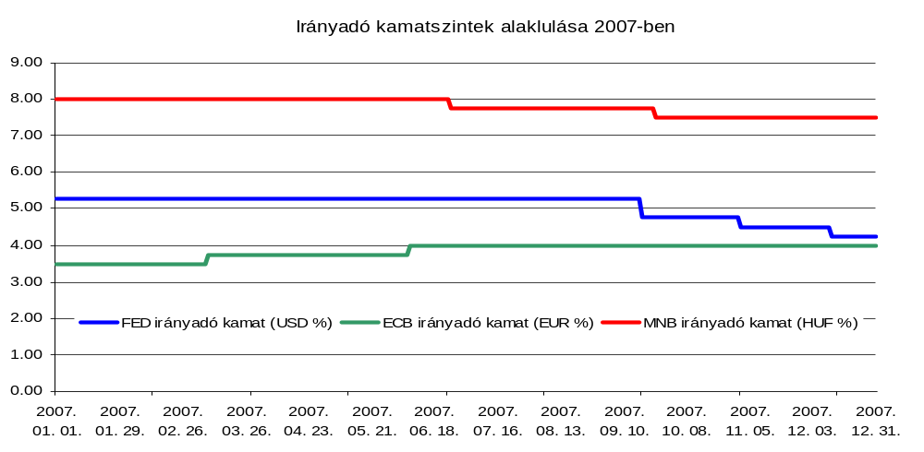forrás: Bloomberg

December hónap közepén az amerikai jegybank szerepét betöltő FED 25 ponttal mérsékelte az irányadó kamatát, melynek eredményeként az amerikai alapkamat 4,00%-on zárta az évet.

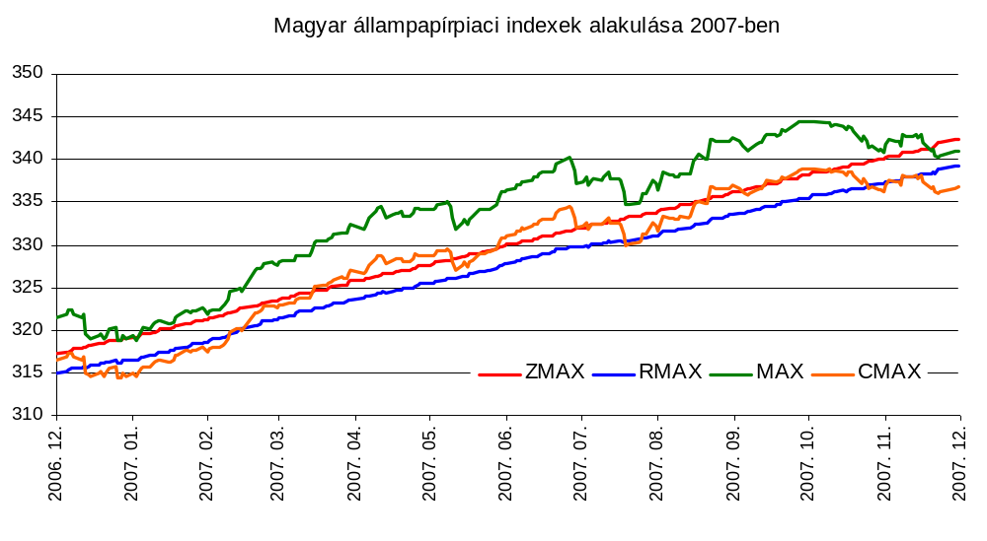Az év utolsó hónapjában a referencia hozamok tovább emelkedtek. Az éven túli szegmens 18-26 pont között növekedett, míg az éven belüli referencia hozamoknál 10-20 pont között volt a december havi növekedés. A forint az euróval szemben az előző havi adattal szinte változatlan szinten 253,04 forinton zárt.

Magyar állampapírpiaci hozamok alakulása 2007-ben
 | ZMAX | RMAX | MAXC | MAX
2006.12.31. | 317,3281 | 315,0607 | 316,4250 | 321,4181
2007.03.30. | 323,7444 | 321,5497 | 323,0965 | 328,0946
2007.06.30. | 330,0169 | 327,8594 | 330,9907 | 336,3585
2007.09.30. | 336,1272 | 333,5718 | 336,9869 | 342,5680
2007.12.31. | 342,3664 | 339,2166 | 336,7548 | 341,0465
2007. I. n.évi változás | 2,02% | 2,06% | 2,11% | 2,08%
2007. II. n.évi változás | 1,94% | 1,96% | 2,44% | 2,52%
2007. III. n.évi változás | 1,85% | 1,74% | 1,81% | 1,85%
2007. IV. n.évi változás | 1,86% | 1,69% | -0,07% | -0,44%
2007. évi változás | 7,89% | 7,67% | 6,42% | 6,11%

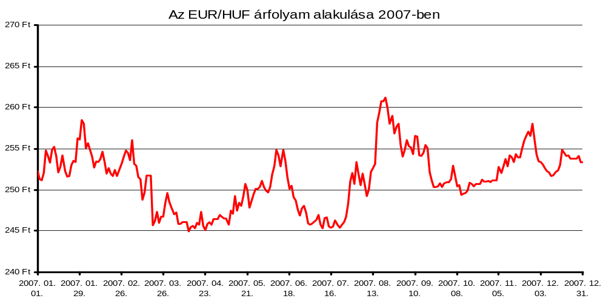
forrás: Bloomberg

Részvénypiac

Év eleji szintjére esett a BUX index a negyedik negyedévben

A BUX teljesítménye 2007 év végén 5,60 % mértékű volt 2006. december 31-hez képest, annak ellenére, hogy 2007. III. negyedév végéig még kétszámjegyű volt a növekedés. Ennek oka az volt, hogy 2007 negyedik negyedévben 7,66%-os mértékben csökkent az index. A IV. negyedéves időszak során a volatilitás továbbra is nagy volt, a BUX index negyedéves maximum és minimum értékei között több mint 17% volt az eltérés. A blue chip részvények vegyes teljesítményt nyújtottak. Az időszak nyertese a Richter Gedeon részvénye volt, amely 10,36%-kal értékelődött fel. Az OTP 8,01%-kal, a Magyar Telekom 8,16%-kal, míg a MOL 14,05%-kal csökkent.
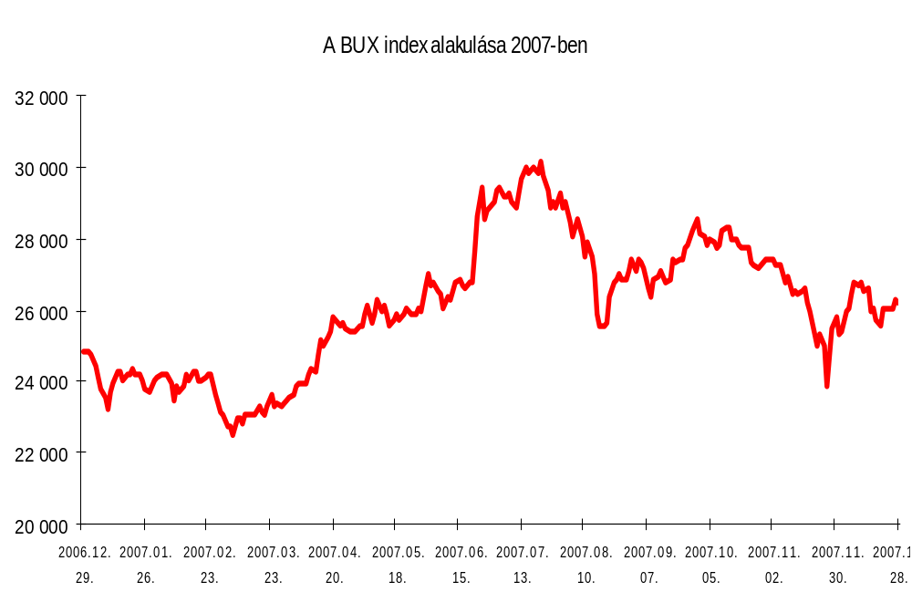forrás: Bloomberg

Vegyesen teljesítettek a nagy nemzetközi indexek

A nagy nemzetközi indexek teljesítménye földrajzilag jól behatárolható módon nagyon eltérő volt. A fejlett tőkepiacok közül az amerikai-angolszász térségben kisebb mértékű növekedés volt tapasztalható, míg Nyugat-Európa tőzsdéi vegyesen teljesítettek A leggyengébben teljesítő a japán index volt, régiónk részvénypiacai jó évet zártak, különösen a prágai és az orosz tőzsde teljesített jól.

 | BUX | Dow Jones (New York) | S&P500 (New York) | NASDAQ (New York) | DAX (Frankfurt) | FTSE (London) | NIKKEI (Tokió)
2006.12.31. | 24844,32 | 12463,15 | 1418,30 | 2415,29 | 6596,92 | 6220,8 | 17225,83
2007.03.31. | 23423,20 | 12354,35 | 1420,86 | 2421,64 | 6917,03 | 6308,0 | 17287,65
2007.06.30. | 28929,73 | 13408,62 | 1503,35 | 2603,23 | 8007,32 | 6607,9 | 18138,36
2007.09.30. | 28413,12 | 13895,63 | 1526,75 | 2701,50 | 7861,51 | 6466,8 | 16785,69
2007.12.31. | 26235,63 | 13264,80 | 1468,36 | 2652,28 | 8067,32 | 6456,9 | 15307,78
2007. I. n.évi változás | -5,72% | -0,87% | 0,18% | 0,26% | 4,85% | 1,40% | 0,36%
2007. II. n.évi változás | 23,51% | 8,53% | 5,81% | 7,5% | 15,76% | 4,75% | 4,92%
2007. III. n.évi változás | -1,79% | 3,63% | 1,56% | 3,77% | -1,82% | -2,14% | -7,46%
2007. IV. n.évi változás | -7,66% | -4,54% | -3,82% | -1,82% | 2,62% | -0,15% | -8,80%
2007. évi változás | 5,60% | 6,43% | 3,53% | 9,81% | 22,29% | 3,80% | -11,13%

 | PX (Prága) | WIG  (Varsó) | RTX (Moszkva) | DJEuro  Stoxx50 | MSCI World Free
2006.12.31. | 1588,9 | 50411,82 | 2744,34 | 4119,94 | 363,469
2007.03.31. | 1712,2 | 57524,37 | 2682,94 | 4181,03 | 370,966
2007.06.30. | 1859,1 | 66077,69 | 2595,40 | 4489,77 | 392,570
2007.09.30. | 1816,3 | 60368,92 | 2831,15 | 4381,71 | 400,218
2007.12.31. | 1815,1 | 55648,54 | 3158,76 | 4399,72 | 389,248
2007. I. n.évi változás | 7,76% | 14,11% | -2,24% | 1,48% | 2,06%
2007. II. n.évi változás | 8,58% | 14,87% | -3,26% | 7,38% | 5,82%
2007. III. n.évi változás | -2,30% | -8,64% | 9,08% | -2,41% | 1,95%
2007. IV. n.évi változás | -0,07% | -7,82% | 11,57% | 0,41% | -2,74%
2007. évi változás | 14,24% | 10,39% | 15,10% | 6,79% | 7,09%

14. A működést jellemző mutatók

14.1. Gazdálkodást jellemző mutatók:

Mutatószám megnevezése | 2007. év
Fedezeti tartalék tagdíjbevétele / | 30,44%
Fedezeti tartalék összes bevétele | 30,44%
Fedezeti tartalék bef. hozam és kamatbevételei / | 59,29%
Fedezeti tartalék összes bevétele | 59,29%
Működési tartalék tagdíj bevétele / | 44,22%
Működési tartalék összes bevétele | 44,22%
Működési tartalék bef. hozam és kamatbevételei / | 45,82%
Működési tartalék összes bevétele | 45,82%
Likviditási tartalék tagdíj bevétele / | 81,82%
Likviditási tartalék összes bevétele | 81,82%
Likviditási tartalék bef. hozam és kamatbevételei / | 12,12%
Likviditási tartalék összes bevétele | 12,12%
Igénybe vett szolgáltatások kiadásai / | 88,66%
Működéssel kapcsolatos ráfordítások | 88,66%
Befektetéssel kapcsolatos ráfordítások / | 57,26%
Működéssel kapcsolatos ráfordítások | 57,26%

14.3. A pénztár által szükségesnek ítélt további mutatószámok

Éves átlagos taglétszám: 289 fő
Egyéni számlák állományának átlagos értéke: 2.910.526 Ft/fő
Igénybe vett szolgáltatások értéke
- egyösszegű szolgáltatás 3.663.500 Ft/fő
Egy főre jutó átlagos havi befizetés értéke*: 12.298 Ft
*éves átlagos taglétszámra vetítve a tagdíj és az eseti befizetés

Budapest, 2008. április 21.

.....................................................
aláírás

